附件2

神农温泉酒店地理位置/交通示意图

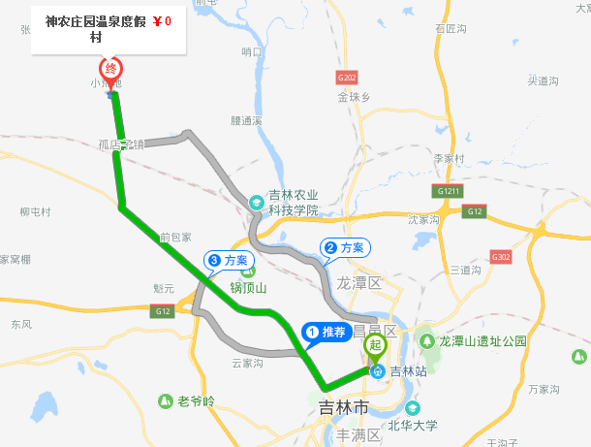

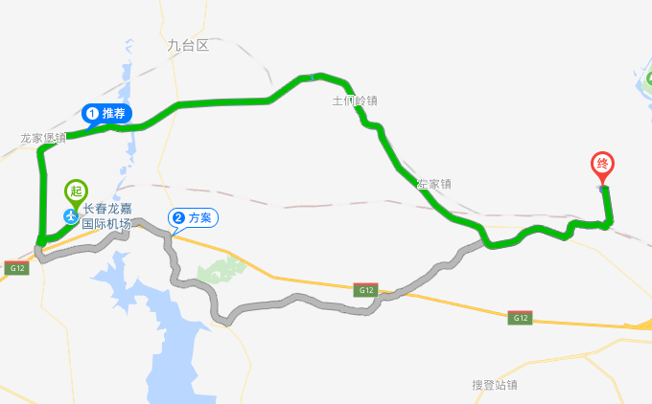

神农温泉酒店位于吉林省吉林市昌邑区大荒地村红旗路，距吉林站30公里，距长春龙嘉国际机场80公里。

9月16日早上9时至晚上8时，会务组将安排车辆在长春龙嘉国际机场和吉林火车站接送各位参会代表至酒店，请务必提前告知到达时间及地点。